TP EDU: Origen de los Elementos Químicos – Tabla Periódica – Reacciones Nucleares.

**Estudiantes:** Rodriguez Margarita Pilar y Russo Catalina. 4°NAT.

**Profesora:** Milagro Urricariet.

**Fecha de Entrega:** 27/10/2021.

**ACTIVIDADES REALIZADAS**

**1) Explicar el proceso de formación y desarrollo de vida de una estrella.**

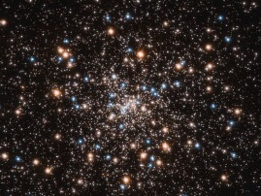 En principio, podemos mencionar que la formación y/o aparición de las primeras estrellas se dieron hace aproximadamente 250 millones de años después del Big Bang. Estas primeras estrellas eran **nubes frías** formadas por **gas y polvo**, (mejor conocidas como **nebulosas**); la **gravedad** lentamente las fue juntando generando conjuntamente la formación de una bola de masa, de manera que, se produjo así una lucha entre **la gravedad (hacia adentro)**, a través del cual las estrellas terminaban por colapsar, y **la presión (hacia afuera)**, tras la cual los **átomos** y partículas tendían finalmente a expandirse. En este contexto, se presenta una mayor energía cinética, mayor presión, mayor temperatura y un mayor movimiento; hasta un punto en el que se alcanza **el equilibrio entre la gravedad y la presión.** De esta manera, podemos finalmente aclarar que mediante este proceso ***“ha nacido una estrella”.*** En su interior, producto de la alta presión, los átomos se fusionan dando lugar a nuevos elementos.

**2) ¿Por qué se dice que el Hidrógeno es el combustible de una estrella?**

Decimos que el **Hidrógeno (H)** actúa como el combustible de una estrella porque en el interior de estas la presión que poseen conlleva a que los átomos comiencen a fusionarse y que generen nuevos elementos, de manera que, durante este proceso el hidrógenoactúa como un combustible que se fusiona para generar **Helio (He)**, que después pasa a fusionarse para generar **Carbono (C).**

**3) Explicar los distintos tipos de reacciones nucleares y relacionarlas con la formación y posición de los elementos de la Tabla Periódica.**

Existen tres tipos de reacciones nucleares que liberan el almacenamiento de la energía en el núcleo de un átomo:

* **La Fusión Nuclear:** Esta es responsable de la formación de los elementos más pesados que el Hidrógeno (H), el Helio (He) y el Litio (L). En dicho proceso varios **núcleos atómicos ligeros de igual carga se unen y forman un núcleo más pesado y estable**; así también, podemos decir que estos núcleos vencen finalmente a las fuerzas de repulsión electrostáticas ya que para que la fusión tenga lugar, aquellos de carga positiva se ven obligados a aproximarse a distancias cortas en las que la fuerza de atracción nuclear supere a la fuerza de repulsión electrostática. Simultáneamente, se libera o absorbe una cantidad enorme de energía que permite a la materia entrar en un estado plasmático.

Mediante la **Fusión Nuclear**, con respecto a la formación de los elementos químicos de la Tabla Periódica, podemos decir que desde esta reacción se crearon los elementos hasta el Hierro.

* **La Transmutación:** Básicamente, en este tipo de reacción nuclear, relacionándolo con los elementos químicos de la Tabla Periódica, se forman los elementos más pesados que el hierro mediante la **captura de neutrones**; es decir que, las condiciones físicas se dan en el interior de algunas estrellas para que ocurran estas capturas. Sin embargo, como los neutrones no poseen carga alguna, estos no encuentran repulsión por parte de los protones. Así, se da la formación de un isótopo más masivo, que luego se torna inestable y se forma un núcleo estable de otro elemento. De esta manera, **un neutrón es capturado, se convierte en protón y se libera un electrón.**

Dicho proceso sucede en: Las estrellas que poseen condiciones dadas para que ocurra la captura de neutrones y en la **explosión de supernovas**, en donde, salen desprendidos neutrones a grandes velocidades que colisionan con átomos.

* **La Fisión Nuclear:** Producto del bombardeo de los neutrones, en esta reacción, **el núcleo pesado pasa a convertirse en inestable y se descompone en dos núcleos**, responsabilizándose de la generación de elementos e isotopos disponibles en el Universo. En este sentido, el núcleo de un átomo pesado procede a “romperse” porque un neutrón externo incide en él, este se vuelve inestable y divide al núcleo en otros dos de menor masa y tamaño, de manera que, en la formación de un elemento pequeño será necesaria más energía y para la formación de un elemento pesado menos energía.

Finalmente, mediante la **Fisión Nuclear**, relacionando esta reacción nuclear con la formación de los elementos químicos de la Tabla Periódica, podemos decir que se crearon los elementos más pesados.

**4) ¿De qué elementos está compuesto el Sol? ¿Y la Tierra? ¿y el Sistema Solar? Fundamentar la respuesta.**

El **Sol** está compuesto principalmente por los siguientes elementos químicos: hidrógeno (alrededor del 71%), helio (aproximadamente el 27%), y un 2% de otros elementos metales más pesados como el níquel, el oxígeno, el hierro, el cromo, el calcio, el carbono, el azufre, el neón, el silicio y el magnesio.

En el caso de la **Tierra**, esta tiene una atmósfera relativamente delgada compuesta por nitrógeno (78%), oxígeno (21%) y argón (0.9%). En la corteza terrestre se presentan los siguientes elementos: 46,6% oxígeno, 27,7% de silicio, 8,1% de aluminio, 5,0% de hierro, 3,6% de calcio, 2,8% de sodio, 2,6% de potasio y 2,1% de magnesio. No obstante, todos los demás elementos alcanzan sólo un 1,5%.

Finalmente, los elementos más destacados que componen al **Sistema Solar** son el hierro, el dióxido de carbono y el nitrógeno, helio, metano, amoniaco y el monóxido de carbono, entre otros más.

**5) ¿Qué es un isótopo? Ejemplificar.**

Un **isótopo** trata acerca de átomos en los cuales los núcleos atómicos se conforman y/o poseen el mismo número de protones y diferente número de neutrones. Así, no todos los átomos de un mismo elemento son idénticos y cada una de estas variedades corresponde a un isótopo diferente. La diferencia que se presenta se da únicamente con el número de neutrones. Están ubicados en el mismo lugar en la Tabla Periódica, por lo tanto, poseen el mismo **número atómico** **(Z)** y distinto **número másico (A).**

De esta manera, también existen combinaciones de protones y neutrones “preferidas” en los diferentes átomos, los ligeros tienden a igualar la cantidad de neutrones y protones, y los pesados tienen más neutrones.

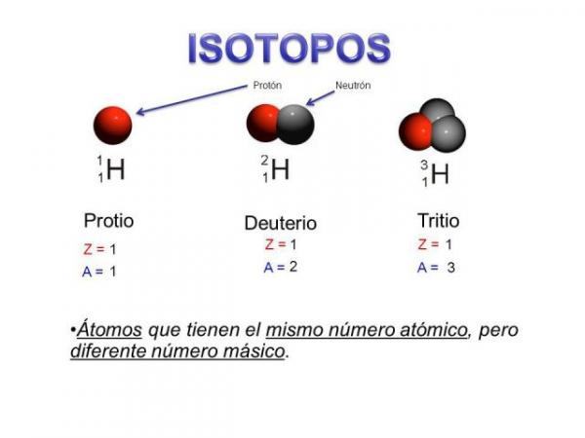

**Ejemplo de Isótopo:**

El **Hidrógeno (H)** Z=1 (un protón), posee tres isótopos al variar el número de neutrones.

* **Protio**Z=1 y A=1 (0 neutrones)
* **Deuterio**Z=1 y A=2 (1 neutrón)
* **Tritio**Z=1 y A=3 (2 neutrones)

**6) Completar la siguiente tabla:**

**10**

**18**

**9**

**12**

**24**

**23**

**Na**

**11**

**11**

**11**

**Argón**

**Cromo**

**Sodio**

**28**

**9**

**19**

**F**

**9**

**40**

**Ar**

**18**

**40**

**18**

**24**

**52**

**24**

**9**

Nota: 9 (nueve)